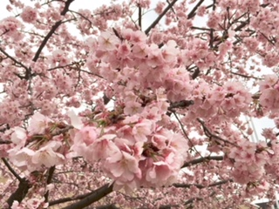

**ハッピーテラス通信**

ハッピーテラス鶴ヶ島

☎049-285-7050

平成３０年４月号（平成３０年４月１日発行）

　春の光に包まれ、色とりどりの花が咲き揃いました。さあ、**いよいよ新学期のスタートです！**子供たちの笑顔がより輝くように、それぞれの個性を大事にしながら指導員全員で力を合わせてみんなのやる気を支援していきたいと思います。

　保護者の皆様の温かいご理解とご協力をよろしくお願いいたします。



★３月のイベントでは…

★４月のトレーニングは…

**3月24日**には、**イチゴ狩り**を行いました。鶴ヶ島運動公園まで歩き、満開の桜を見ながら仲良くお弁当を食べました。その後、ウォークラリーを楽しんでから農園に行きました。楽しみにしていただけあって、みんな集中して真っ赤な苺を採っては「美味しい」と言って食べて

楽しそうでした。帰りも教室までみ

んな頑張って歩きました。

**3月28日**には、**避難訓練**と**消防署見学**を行いました。火災を想定した避難訓練でしたが、みん　　　　　　　　　　　　　　　な真剣に話を聞いて、短時間で公園まで避難できました。その後、ジャンボタクシーに乗って消防署に行き、煙中体験や消火器体験、消防士からは　　　　　　　　　　　　ｋｋｋｋｋ　しご車などの車両説明をして頂きました。。　　た。お天気にも恵まれ

てとても有　てとても有意義な時間

になりました。

**☆**４月９日～４月１４日：**聞く・話す（自己紹介）**

**名前や学年**だけでなく、**好きな物、興味のあること**などを考えて話せることを目標にします。また、話す時や聞く時の**姿勢**も同時に学んでいきます。

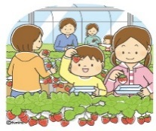

**☆**４月１６日～４月２１日：**地域生活（電話）**

**電話のかけ方**やその**受け答え**はどのように行うか、また、家**族が留守の時の電話対応**についても練習していきます。

**☆**４月2３日～４月２８日：**読む・書く（名前）**

**自分の名前の文字**が分かるように、学年によっては平仮名から漢字の**練習**をします。また、楽しみながら漢字の読みを覚えたり、組み合わせて言葉を作ったりします。

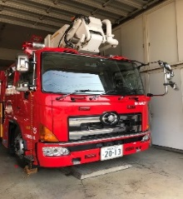

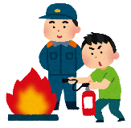

**小野先生が**、3月末で**退職な**

**さいました。**お疲れ様でした。

そしてたくさんの楽しい思い出

をありがとうございました。

**☆**4月３０日～５月５日：**身辺自立（服装）**

**洋服の前や後ろ、裏、表の確認**や**ボタン留めの練習**をしていきます。また、暑い時や寒い時の**適切な服装**を選べることを目標にします。

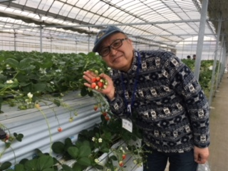

新しい先生を紹介します！

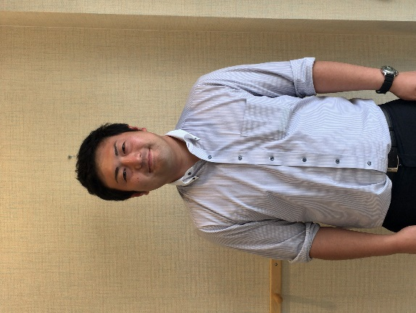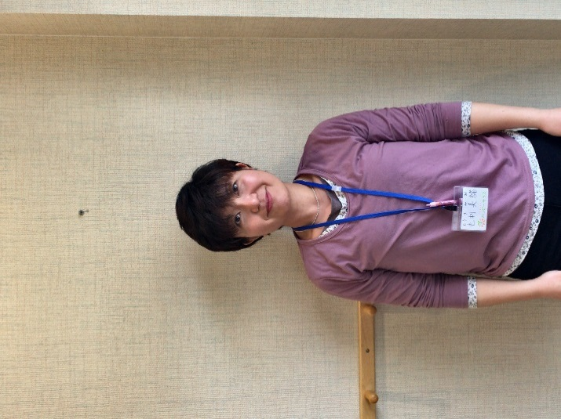

**みなさんはじめまして！です。**

**2児の母です…もう19歳、17歳とだいぶ大きいですが(笑)**

**子どもたちと楽しく過ごしながら様々な経験を通じて自信をつけてもらえるよう頑張ります！**

**皆さん初めまして！！  
大塚真功(おおつかまさかつ)です。  
子どもたちに元気をあげられる存在になります。**

**宜しくお願い致します。**

**先生**

**先生**